1. Apa és anya életkorának összege 76 év. Anya életkora a három gyerekük életkora összegének az ötharmada. 10 év múlva a három gyerek életkorának összege egyenlő lesz apa (akkori) életkorával. Hány éves most apa? (10 pont)
2. Számítsa ki a következő kifejezés pontos értékét, ha $x=1867, y=1934 és z=67$:
$\frac{x+y}{(x-z)(z-y)}+\frac{y+z}{(y-x)(x-z)}+\frac{z+x}{(z-y)(y-x)}.$ (10 pont)
(Marie Curie, azaz Maria Skłodowska 1867-ben született, és 1934-ben, 67 éves korában halt meg.)
3. Marika egészen mostanáig gyűjtötte a képeslapokat: megszámozva egy albumban helyezte el a gyűjteményt. Most azonban úgy döntött, hogy gyűjteményét szétosztja kistestvérei között. Az 1-től 2017-ig számozott képeslapok közül azokat, amelyek sorszáma 5-tel osztható, Ancsának, a megmaradt képeslapok közül a 4-gyel osztható sorszámúakat Gergőnek, maradékból a 3-mal osztható sorszámúakat Patriknak adja, és ami ezek után megmaradt, az a legkisebb testvéré, Rékáé. Hány képeslap jut Rékának? (10 pont)
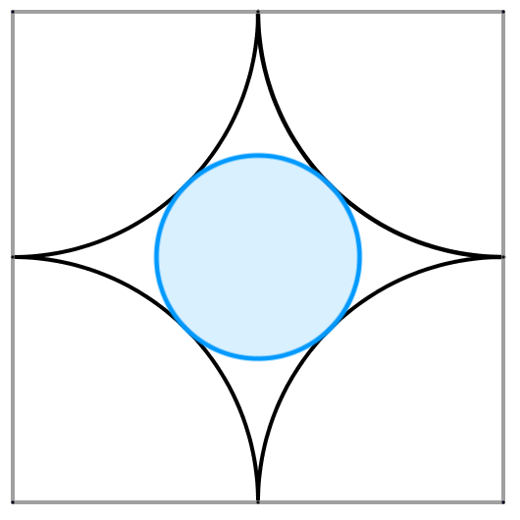
4. Matekországban Mattia, a királylány születésnapjára egy diszkertet kapott édesapjától, a királytól. Geo Méter, a király matematikusa gondosan megtervezte a kertet. A kert négyzet alakú, melynek oldalai 100 méter hosszúak. A kertben négy negyedkörív mentén keskeny gyalogút vezet a négyzet valamelyik oldalának felezőpontjából a szomszédos oldal felezőpontjába, a kert közepén pedig kör alakú mesterséges tó található. Mattia a tó szélén áll. Kiskutyája, Fifi éppen Mattiával átellenben szintén a tó partján kergeti a lepkéket. Sikerülhet-e Mattiának átdobnia Fifihez a labdát, ha Mattia legfeljebb 30 méterre tudja a labdát eldobni?
(10 pont)
5. Tamara tíz osztálytársával moziba megy. A jegyük egymás mellé szól.
a) Hányféleképpen ülhetnének le? (1 pont)
b) Hányféleképpen ülhetnének le, ha Tamara két barátnőjével, Zsófival és Enikővel mindenképpen egymás mellett szeretne ülni? (3 pont)
c) Hányféleképpen ülhetnének le akkor, ha a moziba menők közül hárman annyira haragszanak egymásra, hogy közülük egyik kettő sem hajlandó egymás mellé ülni? (6 pont)
(Két leülést akkor tekintünk különbözőnek, ha legalább egy diák másik helyen ül.)

